世博展馆室内环境主客观调查与分析
孙明明 叶倩 叶剑军
上海市建筑科学研究院（集团）有限公司

摘 要：通过2010上海世博会的平台，在某小型科技型展馆内设置主观问卷调查系统和室内环境监测系统，得到7000多份主观调查问卷和世博运营182天的展馆内温湿度、CO₂、A声级、水平照度的变化数据。通过数据筛选，数据分类，数据处理等分析工作，结果表明，世博会运营期间该场馆夏季室内温度偏低；参观者对场馆室内环境参数除水平照度外满意率都高于80%；参观者对场馆内的平均最满意温度为24℃；不同室外温度下，参观者对室内热舒适有不同的最满意温度：室外温度为18℃~26℃时，最满意温度为22℃；室外温度为26℃~30℃时，最满意温度为24℃；室外温度为30℃~37℃时，最满意温度为25℃。
关键词：室内环境 主观问卷调查系统 客观环境监测系统 热舒适

Investigation and Analysis of Subjective and Objective Data of Indoor Environment in Expo Pavilion
SUN Ming-ming, YE Qian, YE Jian-jun
Shanghai Research Institute of Building Sciences (Group) Co, Ltd.

Abstract: Subjective Questionnaire Investigating System (SQIS) and Objective Indoor Environment Monitoring System (OIEMS) have been constructed in a technological exhibition hall of 2010 Shanghai Expo. 7,000 questionnaires and 182 days of indoor environment data were collected. Data analysis shows that indoor temperature was lower than the recommended value. Meanwhile more than eighty percent visitors were satisfied with the indoor environmental parameters except illuminance. Moreover, it also proves that visitors’ best satisfied temperature are 22℃, 24℃ and 25℃, when outdoor temperature ranged from18℃ to 26℃, from 26℃ to 30℃ and from 30℃ to 37℃, respectively.
Keywords: indoor environment, subjective questionnaire investigating system, objective indoor environment monitoring system, thermal comfort

收稿日期：2012-2-20
作者简介：孙明明（1984~），男，硕士，工程师；上海市闵行区申富路568号（201108）；021-54428684；E-mail: sunmm198409@126.com
基金项目：上海市科学技术委员会科研计划项目（No: 11dz1201502）；国家科技支撑计划课题（No: 2010BAK69B16）

0 引言
了解流动环境下人体热舒适对室内环境的要求，及室外环境温度对人体热舒适的影响，有助于更合理的确定诸如地铁站台、展馆等流动环境的室内环境设计参数，从而营造一个舒适健康且节能的室内环境。2010上海世博会汇集了来自不同国家，不同地区，不同年龄阶段，不同生活环境的各类人群，平均每日人流量近40万人次^{[1]}，这对于室内环境的研究是一个绝佳的平台和机遇。世博场馆是一个流动性极大的环境，每位参观者在每个场馆内所停留的时间一般在30分钟以内。在世博某场馆设置主观问卷调查系统和室内环境监测系统，得到世博运营期间场馆内的环境数据及参观者对室内环境的主观评价，通过对主客观数据分析，可以得到在诸如地铁站台、展馆等流动环境下，人员对室内环境指标的要求，并量化室外环境温度对于关乎参观者热舒适的室内环境温度的影响，从而有助于改进设计参数，并指导空调系统运营，在保证参观者舒适性的前提下达到节能的目的。

1 方案确定
1.1 调查场所选取
选取上海世博会某小型科技型展示场馆作为调查场所，设置主观问卷调查系统平台和客观数据采集系统装置。该场馆展示面积约为500m²，设计人流量约为3000人/日。

1.2 数据采集
1.2.1 主观数据调查系统
主观数据采集的目的是调查展馆内受访者对当前室内环境的感觉和评价，完成整个主客观问卷调查系统的“主观部分”。主观数据采集系统的建立包含调查问卷设计，软件界面实现及数据库设计。
①问卷设计
考虑到展馆环境下参观者的参观心态，为降低问卷难度，增加受访者对标尺的理解程度，提高问卷的有效性，将热舒适、感觉量都采用五级标尺^{[2~3]}。问卷的设计结合展馆特殊环境的特点进行设计，根据问卷的设计，受访者对展厅内的温度、湿度、声强、空气质量以及照明等给出了自己的主观感觉评价，调查问卷对应的感觉和评价标尺见表1。

表1 感觉和评价对应标尺
热舒适评价 |  | 湿环境评价 |  | 室内空气质量 |  | 声环境 |  | 光环境
感觉 | 对应标尺 | 感觉 | 对应标尺 | 感觉 | 对应标尺 | 感觉 | 对应标尺 | 感觉 | 对应标尺
舒适 | 0 | 湿 | -2 | 很满意 | 0 | 很满意 | 0 | 很满意 | 0
稍不舒适 | 1 | 较湿 | -1 | 满意 | 1 | 满意 | 1 | 满意 | 1
不舒适 | 2 | 适中 | 0 | 一般 | 2 | 一般 | 2 | 一般 | 2
很不舒适 | 3 | 较干 | 1 | 不满意 | 3 | 不满意 | 3 | 不满意 | 3
不能忍受 | 4 | 干 | 2 | 很不  满意 | 4 | 很不  满意 | 4 | 很不  满意 | 4

②界面实现和数据库开发
问卷系统运行环境为网络浏览器，设计采用目前流行的支持多用户同时使用、客户端零安装的B/S技术和三层架构（Three-tire Structure）开发技术，以保障软件的可维护性和可扩展性。开发工具选用Microsoft VS2008，数据库系统选用Microsoft SQL Server 2005。
1.2.2 客观室内环境监测系统
客观室内环境数据监测系统的目的是实现展馆区域内调查问卷点的室内环境客观数据的采集汇总，完成整个主客观问卷调查系统的“客观部分”。根据展馆对室内环境的标准要求以及现有传感器技术水平的发展现状，选择温湿度、CO₂、A声级、水平照度^{[4]}作为监测对象。
在展观内选择两个环境监测点，每个监测点采用一组传感器（包含温湿度、CO₂、A声级、水平照度），其中一组设置在主观问卷调查点附近，以反映被调查对象所处的室内环境状况；另一组传感器布置在展馆中央。为不影响整体的美观性，采用无线传感器技术进行室内环境数据的采集，该技术基于ZigBee技术的通用无线传感器网络硬件平台，具有低功耗、低成本、低速率、近距离、短时延等优点。传感器的部分技术参数见表2。

表2 传感器精度
项目 | 单位 | 量程 | 精度
温湿度 | ℃ | -20~80 | ±0.1℃
温湿度 | % | 0~99.9 | ±1%
照度 | Lux | 0~200000 | ≤5%
CO₂ | ppm | 0~10000 | ±3%读数
噪声 | dB(A) | 30~130 | ±0.5

客观环境数据采集系统工作流程见图1。
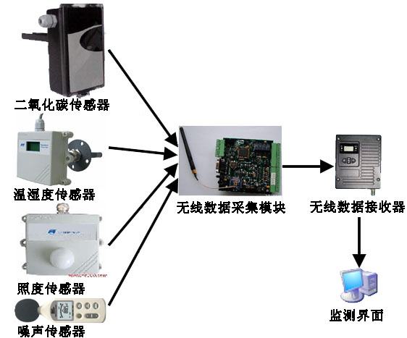
- 客观环境数据监测系统工作流程图
1.2.3 主客观同步
数据采集需要保证受访者在展馆内参观时对室内温湿度、空气质量、光照等环境指标的评价值和当前的室内环境指标客观数值的同步性。通过受访者进行问卷调查的时间点与客观环境数据采集时间点的耦合，实现主观与客观数据的同步。

2 数据采集与分析
数据采集从世博会开幕日（2010年5月1日）起进行，截止2010年10月31日共184天时间内，展馆室内主客观问卷调查系统共采集到了7366份问卷，时间跨越了春季、夏季、秋季三个季节，涵盖了不同国家、不同地区、不同性别、不同年龄的各类人群。

2.1 数据筛选
由于室内环境主观调查问卷历时长，包含数据量大，期间出现的包含问卷未完成或完成时间过长、客观传感器故障等问题会导致问卷数据不能反映实际状况，如果未进行排除就进行分析则会造成结果失真。因此对获得的问卷进行以下筛选：
①删除未完成问卷9份；
②删除因传感器故障导致的无效问卷1422份；
③删除耗时异常的问卷；根据受访者完成调查问卷时间不同，作出受访者人数与完成问卷时间的关系图，见图2；取30s~300s为问卷调查时间合理区间段，区间段内问卷受访者人数占总受访者人数的90.4%，删除耗时小于30s及耗时大于300s的调查问卷共588份。
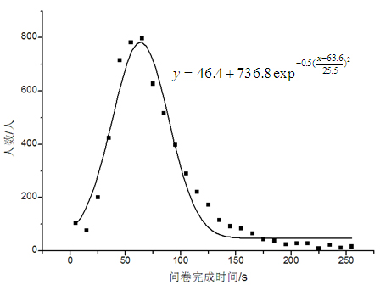
- 问卷完成时间与人数关系图
经过充分筛选后，本次问卷调查获得的有效问卷为5538份。

2.2 数据分类
①按月份分类
所有问卷按月分类见表3，对主客观调查问卷分阶段进行了分析，其中七月中旬进行的初步分析结果表明各月所收集到的问卷量过小，不能满足数据分析的要求，因此建议工作人员采用赠送小礼物等方式招揽受访者，加大了数据采集量；9月份下旬进行分析的结果发现室温在低温区间（16℃～19℃）及高温区间（25℃～28℃）的问卷量较少，因此建议工作人员增加了在这两个温度区间段内的问卷采集。
表3 每月问卷数量
月份 | 5月 | 6月 | 7月 | 8月 | 9月 | 10月
问卷数量 | 219 | 89 | 929 | 2182 | 2259 | 1688
按照月份进行有效数据及无效数据分类见图3，结果表明，虽然8月、9月及10月采集的问卷量较多，但是无效数据量也过大，特别是10月份无效数据超过50%。分析原因，大量无效数据的出现是期间无线传感器长时间故障而未能及时修缮导致的。这提示我们，一方面在进行室内环境主客观数据采集系统设计时需要考虑异常状况的报警和反馈；另一方面，需要加大对系统和设备的维护力度，在注重数量要求的同时，更要注重质量，以免造成有限资源的浪费。
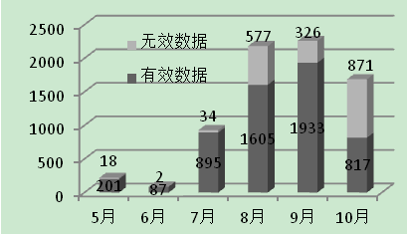
- 各月数据采集量及无效数据量
②按年龄分布
图4为国内受访者的年龄分布图，可见，参观世博会的人员年龄主要分布在16～50周岁之间，而其中最多的为16～30周岁的年轻人，占总体受访者的一半以上。
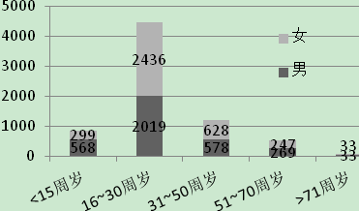
- 受访者年龄分布
2.3 数据处理
①客观数据分析
在整个世博运营期间，客观室内环境监测系统记录了室内环境参数（温湿度、CO₂、A声级、水平照度）的变化，分别取典型月5月（代表春季）和8月（代表夏季）的温度数据进行分析，见图5～图8。图5表明在5月份，空调系统未开启状态下，展馆室内温度基本在16℃～25℃，日变化范围在4℃左右。在低温典型日，室外日平均气温14.5℃，为世博运营期间最低，当日展馆内温度仍保持在18℃左右，温度变化范围2℃，温度适宜，见图6。图7给出了8月份展馆室内温度变化情况，其中2010年8月23日16:00:00～2010年8月27日 15:15:00因传感器故障，系统处于维修状况，此间数据丢失。图示表明，在空调系统开启状态下，展馆温度变化范围为17℃～26℃，每日最低温一般出现在早晨9:00左右，最高温一般出现在17:00左右。在高温典型日，室外日平均气温37.4℃，为世博运营期间最高，当日展馆内温度仍保持在18℃～25℃之间，较为适宜，见图8。
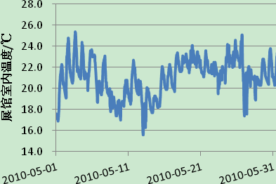
- 展馆五月份室内温度变化图
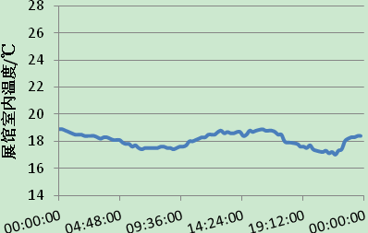
- 室外低温日室内温度变化
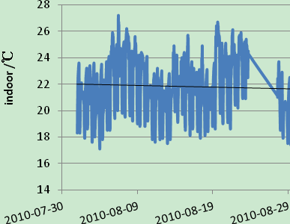
- 展馆八月份室内温度变化图
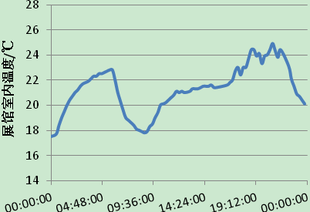
- 室外高温日室内温度分布图
②整体分析
对室内环境主客观调查系统得到的数据进行分析，用不同环境参数（温度、湿度、CO₂浓度、照度、噪声）区间下受访者评价值的平均数代表这一区间段内环境参数中值的评价值，并作出相应的坐标图，再进行拟合，就可以得到温度、湿度等与受访者评价值的关系图，图中的数据点代表不同环境参数条件下受访者对室内环境参数满意度的投票平均值。因展馆为实际环境，照度为设计值，没有变化；参观场所较为安静，因此噪声的变化范围很小；CO₂浓度会因参观人数增加而增加，但最大不超过800ppm，因而对人体感觉的影响不大；而人体对湿度的感觉较为迟钝。因此本次数据分析着重考虑温度对人体热感觉的影响。
将受访者对展馆室内温度的评价值分温度区间进行平均，作图9，并进行二次拟合，结果表明，展馆环境下，热感觉最满意温度为24℃，平均评价值小于0.16的温度区间为22℃～26℃。
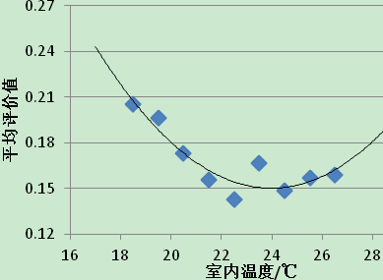
- 展馆环境人体热舒适评价与温度关系
③分室外温度分析
因室外传感器故障，442份问卷没有同时刻的室外温度记录，因此分室外温度分析时，有效问卷为5096份。将问卷按照室外温度区间划分：18℃~26℃共1757份问卷；26℃~30℃共1554份问卷；34℃~37℃共1785份问卷；采用温度区间内平均评价值的方法作出图10。
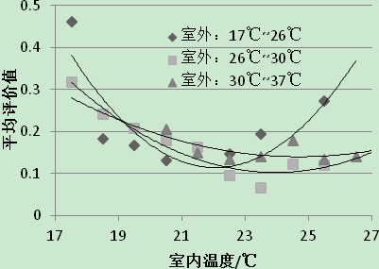
- 不同室外环境温度下，受访者热舒适评价值与室内温度的关系
由图可以看出，在室外温度为18℃~26℃时，人体对室内热舒适评价值最低时的温度为22℃；小于室外温度为26℃~30℃时，人体对室内热舒适评价值最低时的温度24℃；同时小于室外温度为30℃～37℃时，人体对室内热舒适评价值最低时的温度25℃。
在室外温度为18℃~26℃时，人体热舒适评价值小于0.2的室内温度范围为19℃～24.5℃，这个区间要小于室外温度为26℃~30℃和室外温度为30℃～37℃时，人体热舒适评价值小于0.2的室内温度范围19℃～27℃。
④满意率分析
图11给出了有效问卷中各项室内环境指标下受访者评价值分布，受访者对于室内热舒适的评价程度最高，评价为0的人数达到了4883人，占总人数的87.2%。将评价值为0（非常满意）和1（满意）的问卷占总问卷的比值定义为满意率，得到受访者对展馆室内环境的满意率图12；除光环境外，受访者对于室内环境的各项指标的满意率都达到了80%以上。受访者对光环境满意程度较低，可能因为在展馆设计过程中，为突出展示内容，展馆内部设计照度较低导致的。
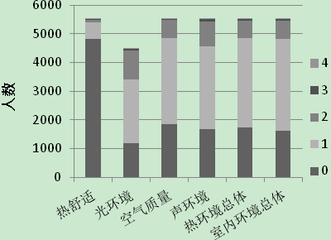
- 各室内环境指标下受访者评价值分布
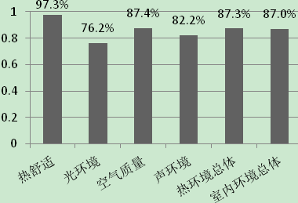
- 展馆各室内环境指标满意率
3 结论和建议
室内环境主观调查与客观监测系统在世博运营期间的成功应用，获得了大量室内客观环境及主观感受的基础性数据，为建筑室内环境数据信息化提供了有效示范。
但系统设计和后期维护过程中存在几点需要改进的地方：
①进行室内环境自动主客观调研系统设计时，需要加入系统故障的报警和反馈，并加大系统维护力度，降低无效数据量；
②在主观数据采集过程中需要对问卷进行及时分析和总结，调整和改进调查方式及范围，避免盲目性。
根据世博运营期间室内环境主观调查与客观监测系统得到的数据分析，结果表明：
①世博运营期间，展馆室内温度过渡季节在16℃～25℃，夏季在17℃～26℃，温度较为适宜；
②展馆环境条件下，热感觉最满意温度为24℃，平均评价值小于0.16的温度区间为22℃～26℃；
③展馆环境下，在室外温度为18℃~26℃时，人体对室内热舒适评价值最低时的温度为22℃；小于室外温度为26℃~30℃时，人体对室内热舒适评价值最低时的温度24℃；同时小于室外温度为30℃～37℃时，人体对室内热舒适评价值最低时的温度25℃。
室内环境主观调查与客观监测系统的应用，为运营管理部门对室内环境状况及建筑内人员反馈状况的了解提供了可能，促进了我国建筑室内环境主客观数据信息化的发展；主客观数据的分析结果可以用于指导暖通设计、运营，改变单一设计、运营及控制参数的传统理念，在保证热舒适的前提下，发掘节能潜力。

参考文献
[] http://www.expo2010.cn/a/20101029/000032.htm[Z]
[2] 热环境人类工效学－使用主观判定量表评价热环境的影响(GB/T 18977-2003)[S].
[3] Ergonomics of the Thermal Environment - Analytical Determination and Interpretation of Thermal Comfort Using Calculation of the PMV and PPD Indices and Local Thermal Comfort Criteria (BS EN ISO 7730-2005)[S]
[4] 顾丽韵, 叶剑军. 公共建筑环境管理信息系统的研究与开发[J]. 绿色建筑, 2009, (11): 36-41

